OBAVIJEST ZA POTROŠAČE
Opoziv proizvoda
Combino Spaghetti od crvene leće, 500g

Državni inspektorat obavještava potrošače o opozivu proizvoda Combino Spaghetti od crvene leće, 500g, LOT 162210, EAN4056489206828, rok trajanja 03.07.2026., zbog utvrđenog alergena – glutena koji nije označen na proizvodu. Osobe koje nisu alergične na gluten mogu konzumirati proizvod bez ograničenja.

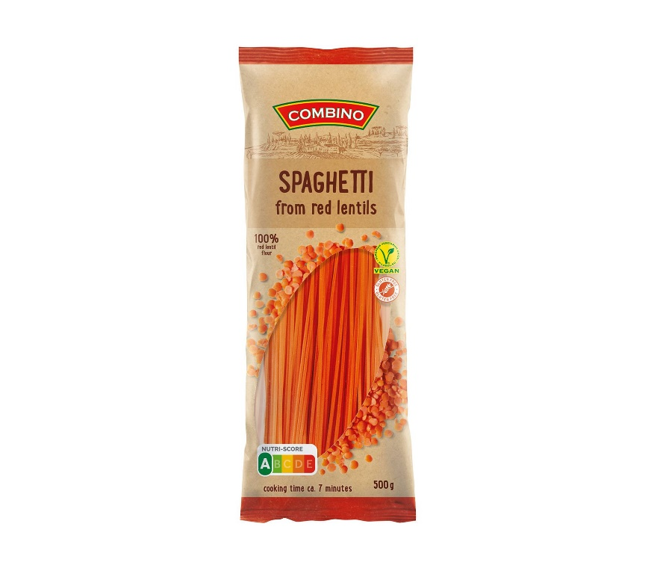

Proizvod nije u skladu s Uredbom 178/2002 o utvrđivanju općih načela i uvjeta zakona o hrani, osnivanju Europske agencije za sigurnost hrane te utvrđivanju postupaka u područjima sigurnosti hrane i Uredbom (EZ) br. 1169/2011 Europskog parlamenta i Vijeća od 25. listopada 2011. o pružanju informacija o hrani potrošačima, kojom se izmjenjuju i dopunjuju Uredbe (EC) br. 1924/2006 i (EC) br. 1925/2006 Europskog parlamenta i Vijeća Direktive 2000/13 / EZ Europskog parlamenta i Vijeća, Direktive Komisije 2002/67 / EZ i Direktive Komisije 2002/67 / EZ 2008/5 / EZ i Uredbe Komisije (EZ) br. 608/2004.

Obavijest o opozivu dostupna je na web stranici subjekta https://www.lidl.hr/c/obavijest-o-povlacenju-opozivu-proizvoda/s10029608

Podaci o proizvodu:
Dobavljač: Spaichinger, Njemačka
Maloprodaja: Lidl Hrvatska d.o.o. k.d., Velika Gorica

Obavijest se odnosi isključivo na proizvod sa gore navedenim podacima

